中文 ｜日本語-中国語併記版

外国(がいこく)につながる親子(おやこ)のための
入園(にゅうえん)のしおり
为外籍家庭孩子及家长编写的

入园手册
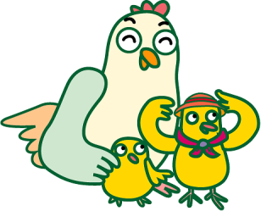

○○○ 保育園（ほいくえん)

ＴＥＬ ○○○○（○○）○○○○

＊この資料は、外国につながる子どもが在籍する保育園で活用していただくために作成しました。
用語、時間、持ち物などは、保育園に合わせて、変更や付け足しをしてご活用ください。
＊青色部分の「登園許可書」などの用語は、その読み方をそれぞれの言語で標記し、カッコ内に言語ごとに説明を入れています。
例：英語の場合
「登園許可書(とうえんきょかしょ)」→「Toen Kyokasho」（Approval to attend nursery）
（公財）かながわ国際交流財団
2014 Kanagawa International Foundation
改定：2020年5月

１．対象年齢（たいしょうねんれい） | 1. 可入托儿童的年龄
生後(せいご)○○ヶ月(かげつ)から、小学校(しょうがっこう)入学(にゅうがく)まで | 从出生后 ○○ 个月到进入小学之前

２．定員(ていいん) | ２. 可接收的名额
○○○ 名(めい) | 名额为 ○○○○ 名

３．保育(ほいく)時間(じかん)  （ほいくえんが あいている じかん） | ３. 保育园托保时间
◆通常(つうじょう)保育(ほいく)  → ○○：○○ ～ ○○：○○ | ◆通常保育时间  → ○○：○○ ～ ○○：○○
◆延長(えんちょう)保育(ほいく)時間(じかん)  → ○○：○○ ～ ○○：○○（有料(ゆうりょう)） | ◆加长保育时间  → ○○：○○ ～ ○○：○○（另外收费）
◆仕事(しごと)で、土曜日(どようび)も保育(ほいく)園(えん)を利用(りよう)する場合(ばあい)は、「土曜(どよう)保育(ほいく)申請書(しんせいしょ)」を提出(ていしゅつ)してください。 | ◆如有由于工作星期六也需要托保的情况，请事先提交《土曜(どよう)保育(ほいく)申請書(しんせいしょ)》（星期六保育申请书）。
◆仕事(しごと)が休(やす)みのときは、家庭(かてい)保育(ほいく)をお願(ねが)いします。 | ◆如果家长休息，我们希望您自己在家照顾孩子而不送到保育园来。

４．休園(きゅうえん)  （ほいくえんが おやすみの ひ） | ４. 保育园休息日
◆日曜(にちよう)・祝日(しゅくじつ)、年末(ねんまつ)年始(ねんし)（○○月○○日～○○月○○日） | ◆星期日・节假日 、年底年初（○○月○○日～○○月○○日）
◆防災(ぼうさい)訓練(くんれん)（お迎(むか)え訓練(くんれん)）や その他(た) 特別(とくべつ)な事情(じじょう)があるとき | ◆防灾演习（诸如紧急疏散需要家长来接孩子）以及其他有特殊安排时

５．送(そう) 迎(げい)  （ほいくえんに くるとき かえるとき） | ５. 接送孩子时的注意
◆玄関(げんかん)は鍵(かぎ)がかかっていますので、インターホンを押(お)し、名前(なまえ)を言(い)ってください。  こちらで確認(かくにん)してから鍵(かぎ)を開(あ)けます。 | ◆因为平时大门都上锁，所以请您来了以后先按门铃对讲机，告知您的姓名。  我们在确认了本人之后给您打开钥匙。
◆送迎(そうげい)は必(かなら)ず保護者(ほごしゃ)、またはそれに代(か)わる人(ひと)が、責任(せきにん)を持(も)って行(おこな)ってください。 | ◆接送孩子请务必由家长或由家长委托的代理人负责。
◆送迎(そうげい)の時間(じかん)がかわったり、いつもとちがう人(ひと)が迎(むか)えにくるときは、必(かなら)ず連絡(れんらく)してください。（確認(かくにん)ができない場合(ばあい)は、子(こ)どもをお渡(わた)しできません） | ◆接送孩子的时间有变动，或临时由与平时不同的人来接送的情况，请务必事先与保育园取得联系。（没有经过确认，我们不会把孩子交给陌生人。）
◆登園(とうえん)が遅(おそ)くなる時(とき)やお休(やす)みの時(とき)は、○○：○○ までに連絡(れんらく)をしてください。  TEL ○○○○－○○－○○○○ | ◆如有迟到或需要休息的情况，请在00:00之前打以下电话与保育园联系。  TEL ○○○○－○○－○○○○

６．食事(しょくじ) | ６. 伙 食
◆０歳児(さいじ) →ミルク・哺乳瓶(ほにゅうびん)・離乳食(りにゅうしょく) それぞれの子(こ)どもに合せて用意(ようい)します。 | ◆０岁婴儿  →奶粉・奶瓶・离乳食品  我们会根据每个孩子的情况准备饮食。
◆○歳児(さいじ) →主食(しゅしょく)・おかず・おやつ（午前(ごぜん)・午後(ごご)） | ◆○岁儿童 →主食・菜肴・饭间零食（上午・下午各一次）
◆○歳児(さいじ)以上(いじょう) →主食(しゅしょく)・おかず・おやつ（午後(ごご)） | ◆○岁以上儿童 →主食・菜肴・饭间零食（下午一次）
※食物(しょくもつ)アレルギーのある子ども(こども)については、病院(びょういん)で定期的(ていきてき)にアレルゲン抗体(こうたい)検査(けんさ)や診断(しんだん)を受(う)けて、検査(けんさ)結果(けっか)と医師(いし)の指示書(しじしょ)を保育(ほいく)園(えん)に出(だ)してください。保育(ほいく)園(えん)では、検査(けんさ)結果(けっか)と医師(いし)の指示書(しじしょ)にしたがって対応(たいおう)します。保護者(ほごしゃ)の指示(しじ)では食物(しょくもつ)除去(じょきょ)はできません。 | ※有食物过敏的孩子，请定期到医院接受过敏源的检查和诊断，并将检查结果和医生开具的说明批示交给保育园。保育园将根据检查结果和医嘱进行处理，而不会单凭家长的要求撤换伙食中的成分。

７．服装(ふくそう)  （ようふく） | ７. 服 装
◆活動(かつどう)しやすいもので、年齢(ねんれい)と共(とも)に自分(じぶん)で脱(ぬ)ぎ着(き)できるものを用意(ようい)してください。 | ◆给孩子穿易于活动的服装。并且选择在孩子的年龄段可以自己穿脱的衣服。
◆着替(きが)えが常(つね)に保育(ほいく)園(えん)にあるように、補充(ほじゅう)をしてください。  （忘(わす)れずに名前(なまえ)を書(か)いてください） | ◆为保证在保育园里有足够的换洗衣服，请随时补充。（并不要忘记在衣物上书写姓名）

８．お昼寝(ひるね)  （ほいくえんで ねるとき） | ８. 午 睡
◆０歳児(さいじ) → 発達(はったつ)に応(おう)じて、お昼寝(ひるね)をします。 | ◆０岁婴儿 → 根据发育阶段安排孩子午睡。
◆○歳児(さいじ) → 一年中(いちねんじゅう)、お昼寝(ひるね)をします。 | ◆○岁儿童 → 一年当中每天都有午睡
◆○歳児(さいじ) → ○～○月(がつ)は、お昼寝(ひるね)をしません。 | ◆○岁儿童 → 在○～○月期间安排午睡。
◆保育(ほいく)園(えん)の敷き(しき)布団(ぶとん)をお貸(か)しします。掛(が)け毛布(もうふ)などは用意(ようい)してください。  シーツは保育(ほいく)園(えん)で購入(こうにゅう)できます。（ ○○○○円）  布団(ふとん)サイズ ○○ｃｍ×○○ｃｍ | ◆午睡时使用保育园的褥子。毛毯则需要自己带来。  床单可以在保育园购买。（ ○○○○ 日元）  褥子的尺寸是 ○○ｃｍ×○○ｃｍ

９．排泄(はいせつ)  （オムツから パンツへ） | ９. 排 便  （从纸尿布到裤子的过渡）
◆ 保育(ほいく)園(えん)では、排泄(はいせつ)に関(かか)わる問題(もんだい)は重要(じゅうよう)なことと考(かんが)えています。  子ども(こども)に無理(むり)をさせないように心(こころ)がけ、排泄(はいせつ)の自立(じりつ)については一人(ひとり)ひとりの状況(じょうきょう)を大切(たいせつ)に考(かんが)えて対応(たいおう)しています。 | ◆ 在保育园的工作中非常重视孩子的排便习惯问题。我们针对每一个孩子的具体情况，不勉强、不急躁，逐渐养成自己排便的习惯。

１０．健康(けんこう)  （からだのこと） | １０. 健 康 管 理
◆身長(しんちょう)・体重(たいじゅう)測定(そくてい) → ○月(がつ)・年(ねん)○○○回(かい) | ◆定期测量身高体重  → 每月・每年○○○次
◆健康(けんこう)診断(しんだん)、歯科(しか)健(けん)診(しん) → 年(ねん)○○○回(かい) | 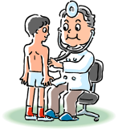  ◆体格检查和口腔检查  → 每年○○○次
◆ぎょう虫(ちゅう)検査(けんさ)  → 年(ねん)○○○回(かい) | ◆绦虫（寄生虫的一种）检查  → 每年○○○次
◆発熱(はつねつ)や具合(ぐあい)が悪(わる)い時(とき)には、保育(ほいく)できません。朝(あさ)、必(かなら)ず子(こ)どもの健康(けんこう)状態(じょうたい)を確(たし)かめてください。 | ◆当孩子发烧或身体不适时，不能托保。所以请务必于每天早上确认孩子的健康状况。
◆保育中(ほいくちゅう)に発病(はつびょう)または発病(はつびょう)の疑い(うたがい)がある場合(ばあい)は、基本的(きほんてき)に保護者(ほごしゃ)に連絡(れんらく)します。症状(しょうじょう)によってはお迎(むか)えに来(き)てもらいます。 | ◆如果在保育过程中生病或有发病的可能，原则上要与家长联系。根据症状如果需要则会请家长前来将孩子接回家。
◆伝染性(でんせんせい)疾患(しっかん)の場合(ばあい)は、完治(かんち)するまでお休(やす)みしてください。完治(かんち)したら、医師(いし)に「登(とう)園(えん)許可書(きょかしょ)」を書(か)いてもらって、保育(ほいく)園(えん)に提出(ていしゅつ)してください。  ＊伝染性(でんせんせい)疾患(しっかん)：インフルエンザ、百日(ひゃくにち)ぜき、はしか、結核(けっかく)、おたふくなど | ◆如果患有传染性疾病，请在家休息直至完全康复。痊愈后请主治医生开局《登(とう)園(えん)許可書(きょかしょ)》（同意上保育园的许可证）提交给保育园。  ＊这里所指的传染性疾病包括：流感、百日咳、麻疹、结核以及腮腺炎等
◆薬(くすり)を持参(じさん)する場合(ばあい)は、医師(いし)に処方(しょほう)された薬(くすり)のみ、預(あず)かります。 | ◆将药物带到保育园时，我们只接受由医生开出的处方药。
・液体(えきたい)の薬(くすり)は、１回分(かいぶん)だけ別(べつ)の容器(ようき)に入(い)れてください。 | 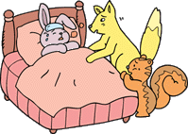  ・请将液体的药剂分成一次所用的量，单独放入容器内带来。
・袋(ふくろ)や容器(ようき)に子(こ)どもの名前(なまえ)を書(か)いてください。 | ・在药袋或容器上填写孩子的姓名。
・受付(うけつけ)窓口(まどぐち)（８：００～）で、連絡表(れんらくひょう)に必要(ひつよう)事項(じこう)を記入(きにゅう)してください。（毎日(まいにち)） | ・请在受理窗口（８：００～）填写《連絡表(れんらくひょう)》（给药联系单），办理手续。（根据需要每天均需办理）
・「薬剤(やくざい)情報(じょうほう)提供書(ていきょうしょ)」がある場合(ばあい)は、添付(てんぷ)してください。 | ・如持有《薬剤(やくざい)提供書(ていきょうしょ)》（药剂信息证明书），请一并提交。
・爪(つめ)は常(つね)によくみて切(き)ってあげてください。  （自分(じぶん)の顔(かお)をひっかいたり、他(ほか)の子(こ)どもに傷(きず)を付(つ)けてしまうことがあります） | ・指甲要经常修剪，保持清洁。  （因为指甲长了容易抓破自己的脸或伤到别人）
・朝食(ちょうしょく)は必(かなら)ず食(た)べてから登園(とうえん)させてください。１日(にち)の活動源(かつどうげん)になります。 | ・每天送来保育园之前请给孩子吃好早餐。因为这是一整天的活动能源。

１１．保育(ほいく)園(えん)でのケガ | １１. 在保育院发生受伤的情况
◆保育中(ほいくちゅう)にケガをして、治療(ちりょう)が必要(ひつよう)な場合(ばあい)は、保護者(ほごしゃ)の方(ほう)に連絡(れんらく)を取(と)り、医療(いりょう)機関(きかん)で治療(ちりょう)を受(う)けることがあります。保育(ほいく)園(えん)では、事故(じこ)にそなえて、保険(ほけん)に加入(かにゅう)しています。  加入(かにゅう)している保険(ほけん)：○○○○○ | 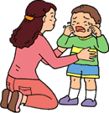  ◆在保育院托保的过程中发生受伤的情况，如果需要治疗，我们会跟家长取得联系后，带孩子前往医院接受治疗。保育园为防万一加入了事故保险。所  加入的保险名称为：○○○○○

１２．安全(あんぜん)対策(たいさく)について | １２. 有关保安措施
当園(とうえん)では、安全(あんぜん)対策(たいさく)として、防犯(ぼうはん)カメラを設置(せっち)しています。  非常時(ひじょうじ)は、１１０番(ばん)直結(ちょっけつ)の非常(ひじょう)通報(つうほう)装置(そうち)を設置(せっち)しています。 | 本保育园作为安全保卫措施，设置了监视摄像机。  同时还安装了在紧急情况下可以直接拨通１１０的报警装置。

１３．その他(た) | １３. 其 他
◆保護者(ほごしゃ)の住所(じゅうしょ)・勤務先(きんむさき)・自宅(じたく)や携帯(けいたい)の電話番号(でんわばんごう)が変(か)わったときは、すぐにお知(し)らせください。 | ◆当家长的住址、工作单位、家里的座机电话或手机电话号码有所变动时，请及时通知保育园。
◆保育料(ほいくりょう)の納入(のうにゅう)方法(ほうほう)は保護者(ほごしゃ)の預金(よきん)口座(こうざ)から自動(じどう)引(ひ)き落(お)としとなります。  （毎月(まいつき)末(すえ)引き落(ひきお)とし）  ※引(ひ)き落(お)としできなかった場合(ばあい)は、後日(ごじつ)保育(ほいく)園(えん)より集金(しゅうきん)袋(ぶくろ)をお渡(わた)しいたしますので、現金(げんきん)を入(い)れてお持(も)ちください。 | ◆入托费的交纳方法采取从家长的银行账户中自动转账的方式。  （每月底未结算转账日）  ※如果发生无法转账的情况，日后保育园将把“集金(しゅうきん)袋(ぶくろ)”（收款袋）交给家长。请将现金装入后交还给保育园。
◆延長(えんちょう)保育料(ほいくりょう)・個人用(こじんよう)教材費(きょうざいひ)・保護者(ほごしゃ)会費(かいひ)・主食代(しゅしょくだい)等(とう)は、ゆうちょ銀行(ぎんこう)での引(ひ)き落(お)としとなります。 引(ひ)き落(お)とし日(び)：毎月(まいつき) ○○日(にち)  ゆうちょ銀行(ぎんこう)に口座(こうざ)がない場合(ばあい)は、口座(こうざ)をつくってください。 | ◆延长保育的加时费、个人使用的教材费、家长会费以及主食伙食费等需要从“ゆうちょ銀行(ぎんこう)”（邮局银行）转账。转账日为：每月的○○日  如果您还没持有邮局的账户，请立即办理开户手续。
◆園(えん)で借(か)りた衣類(いるい)は、洗濯(せんたく)をして、早(はや)めにお返(かえ)しください。 | ◆如果借用了保育园的衣物，请在清洗干净后尽快还给保育园。
◆車(くるま)で送迎(そうげい)される方(かた)は、保育(ほいく)園(えん)の送迎場(そうげいじょう)を利用(りよう)してください。 | ◆开自家车前来接送孩子时，请使用保育园专用的接送场地。
◆自転車(じてんしゃ)・徒歩(とほ)の方(かた)は、保育(ほいく)園(えん)の玄関(げんかん)より出入(でい)りをしてください。 | ◆使用自行车或徒步前来时，请从保育园的大门进出。
◆自転車(じてんしゃ)は、車(くるま)の邪魔(じゃま)にならないように、駐輪(ちゅうりん)スペースに止(と)めてください。 | ◆请注意不要让自行车妨碍其他车辆的通行，将自行车停放在自行车存放处。
◆出入(でい)り時(じ)は子(こ)どもの飛(と)び出(だ)しを防(ふせ)ぐため、門(もん)を閉(し)めてください。 | ◆为防止孩子们走出保育园，请在进出门后迅速关闭大门。
◆園(えん)だより、献立表(こんだてひょう)など、配布(はいふ)された印刷物(いんさつぶつ)や、園内(えんない)に掲示(けいじ)してあるものは必(かなら)ず読(よ)んでください。 | ◆对于从保育园领取的园报、伙食菜单表等印刷资料以及园内张贴的各种通知，请务必仔细阅读。
◆家(いえ)のおもちゃや食(た)べ物(もの)は、持(も)ってこないでください。 | ◆请不要将家里的玩具或零食带到保育园来。
◆保育(ほいく)時間中(じかんちゅう)、電話(でんわ)で職員(しょくいん)を呼(よ)び出(だ)すことはできるだけご遠慮(えんりょ)ください。 | ◆请尽量不要在托保时间（保育员正在上班的时间）内给保育员打电话。
◆緊急(きんきゅう)の場合(ばあい)、携帯(けいたい)電話(でんわ)での連絡(れんらく)が取(と)れない時(とき)があります。  固定(こてい)電話(でんわ)で確実(かくじつ)に連絡(れんらく)がとれる場所(ばしょ)をお知(し)らせください。 | 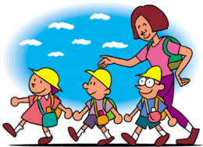  ◆当发生意外紧急情况时，手机电话有可能打不通。  请将座机电话等切实可以取得联系的方法通知保育园。

保育園(ほいくえん)の一日(いちにち) 保育园作息时间
１・２歳児(さいじ)  １岁・２岁幼儿 | 時間(じかん)  時間 | ３・４・５歳児(さいじ)  ３岁・４岁・５岁儿童
開園(かいえん) 开门  登園(とうえん) 来园  遊(あそ)び 自由活动 | ７：００  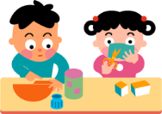  ↓ | 開園(かいえん) 开门  登園(とうえん) 来园  遊(あそ)び 自由活动
ラジオ体操(たいそう)  做广播体操 | ９：００ | ラジオ体操(たいそう)  做广播体操
おやつ 零食 | ９：１５ | 朝(あさ)の会(かい) 早班会  （老师讲一些简单的事情）
外(そと)や室内(しつない)での  遊(あそ)び  在室外或室内做游戏 | １０：００ | 各(かく)コーナーでの遊(あそ)び  分各项主题做游戏
お昼(ひる)ごはん 午餐 | １１：００ | お昼(ひる)ごはん 午餐
お昼寝(ひるね) 午睡 | １２：３０ | お昼寝(ひるね) （○○歳児(さいじ)）  午睡（○○）  遊(あそ)び（○○歳児(さいじ)）  游戏（○○）
おやつ 零食 | １５：００ | おやつ 零食
遊(あそ)び  游戏 | １６：００ | 帰(かえ)りの会(かい)  回家班会（回家之前的简单小结）
順次(じゅんじ) 降園(こうえん)  依次回家 | １７：００ | 順次(じゅんじ) 降園(こうえん)  依次回家
延長保育時間  (えんちょうほいくじかん)  加长保育（另外收费） | １８：００ | 延長保育時間  (えんちょうほいくじかん)  加长保育（另外收费）
おやつ 零食 | １８：３０ | おやつ 零食
閉園(へいえん) 关门 | １９：００ | 閉園(へいえん) 关门

◆上記(じょうき)の日程(にってい)は基本的(きほんてき)なものなので、時(とき)により変(か)わります。 | ◆以上所示仅为基本形式。根据季节等可能有所变更。
◆０歳児(さいじ)の子(こ)どもについては、それぞれの状況(じょうきょう)にあわせて保育(ほいく)します。 | ◆对于０岁婴儿，我们会根据每个孩子的状况进行保育。

持ちもの 携 带 物 品 清 单
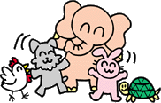 | 0歳児  (さいじ)  0岁婴儿 | 1･2歳児  (さいじ)  1･2岁幼儿 | 3歳児  (さいじ)  3岁幼儿 | 4･5歳児  (さいじ)  4･5岁儿童
着替(きが)え
上下(じょうげ)衣類(いるい)・下着(したぎ)・
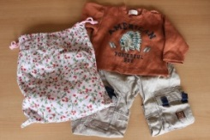
靴下(くつした)
换洗衣物
上衣裤子・内衣・袜子
着替え袋(きがえぶくろ)
大(おお)きめのもの４０㎝×５０㎝
装换洗衣物的袋子
需要大一些的（４０㎝×５０㎝）
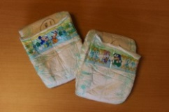
おむつ
名前(なまえ)を書(か)いてください
纸尿布
请写上姓名
お尻(しり)拭(ふ)き
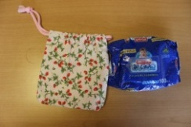
布袋(ぬのぶくろ)に入(い)れてください
擦屁股用的纸巾
请装在布袋里

ビニール袋(ぶくろ)
名前(なまえ)を書(か)いてください
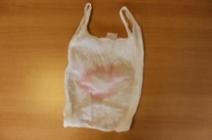
着替え袋(きがえぶくろ)の中(なか)にいつも入(い)れておく
塑料袋
请写上姓名
放在装换洗衣物的袋子里

シーツ
保育(ほいく)園(えん)で買(か)えます
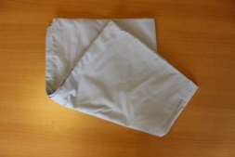
１２７㎝×７２㎝
床单
可以在保育园购买
１２７㎝×７２㎝

掛け布団(かけぶとん)
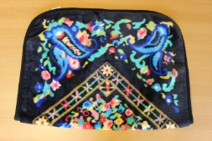
季節(きせつ)に応(おう)じて用意(ようい)してください
被子
请随季节选择合适的带来
パジャマ
脱ぎ(ぬぎ)着(き)しやすいもの
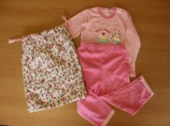
睡衣
便于穿脱的式样
パジャマ袋(ふくろ)
３５㎝×４０㎝
装睡衣的袋子
３５㎝×４０㎝
手拭(てぬぐい)タオル
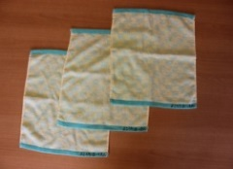
おしぼりタオル
擦手毛巾
小毛巾
エプロン
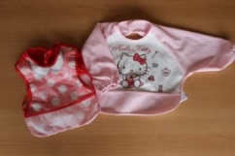
必要(ひつよう)に応(おう)じて
围裙
需要时带来
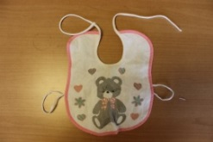
よだれかけ
必要(ひつよう)に応(おう)じて
围嘴儿
需要时带来
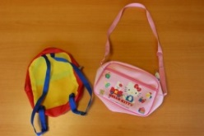
かばん
肩(かた)がけ・
小书包
双肩背包或单肩背包
はし
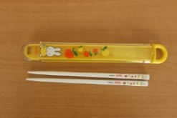
メニューに応(おう)じて
スプーン
筷子
根据菜谱的需要
有时需要小勺
コップ
高温(こうおん)に強(つよ)いもの
杯子
选择耐高温的
ふきん
コップを包(つつ)む
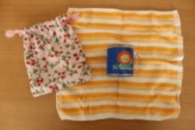
擦碗毛巾
用来包杯子
ふくろ
コップ(こっぷ)とはしがはいる大(おお)きさ
布袋
大小可以放进杯子和筷子即可
うわばき
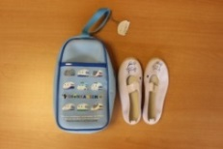
白(しろ)いバレーシューズなど
室内用鞋
白色的舞蹈鞋
うわばき袋(ふくろ)
週末(しゅうまつ)うわばきを入(い)れて持(も)ち帰(かえ)り、洗う(あらう)
装鞋的袋子
每周末请把室内鞋装回家洗净后再带来
歯(は)ブラシ
必要(ひつよう)に応じて、
交換(こうかん)してください
牙刷
请根据需要及时更换

◆上記(じょうき)の表(ひょう)は目安(めやす)の枚数(まいすう)です。季節(きせつ)や子(こ)どもの発達(はったつ)に合(あ)わせて調整(ちょうせい)してください。 | ◆上表所示的内容数目只是大致的估计。请根据季节以及孩子的成长发育做适当的调整。
◆使(つか)ったおむつや汚(よご)れた服(ふく)は、毎日(まいにち)持(も)ち帰(かえ)って下(くだ)さい。 | ◆用过的纸尿布和换下的脏衣服请家长每天带回家处理。
◆シーツとパジャマは、毎週末(まいしゅうまつ)、洗濯(せんたく)をしてください。 | ◆床单和睡衣每周末请带回家清洗。

